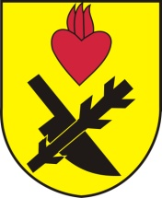**Obec Oslnovice**

**Oslnovice 18**

**671 07 Uherčice u Znojma**

**Oznámení starosty obce Oslnovice o konání**

**zasedání Zastupitelstva obce Oslnovice.**

Starosta obce Oslnovice, v souladu s § 103 odst.5 zákona č. 128/2000 Sb., o obcích ve znění pozdějších předpisů, oznamuje, že dne **27.12. 2021** v **18,00** hod. se koná v zasedací místností OÚ **páté** zasedání Obecního zastupitelstva v Oslnovicích v r. 2021.

Program jednání:

1. Rozpočtová opatření v roce 2021

2. Pravidla rozpočtového provizoria na rok 2022

3. Oprava vodárny - nabídka

4. Zhodnocení roku 2021 a plán na rok 2022

5. Různé

*Zasedání je veřejně přístupné. Účast je možná pouze s nasazenou rouškou.*

.

*Za OÚ Oslnovice*

*Ing. Jan Voříšek-starosta*

Oslnovice 20.12. 2021

Vyvěšeno na úřední a elektronické desce dne: 20 .12. 2021

Sňato z úřední a elektronické desky dne : 27. 12. 2021